Tutkimustyö: Nousutehon määrittäminen rappusissa

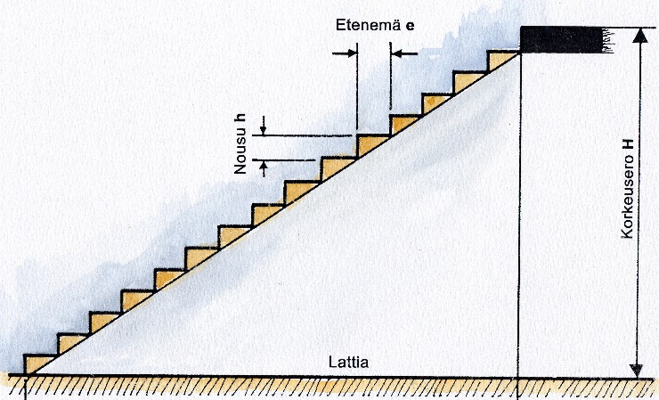
Työn vaiheet:
- Mittaa rappusten korkeus (h)
- Ota aikaa, kun nouset rappuset ylös
  - ensin rauhallisesti kävellen (t₁)
  - mahdollisimman nopeasti (t₂)
- Laskekaa nousijan paino (G)
- Laske nousijan nousutyöt W₁ ja W₂
- Laske nousuteho P₁ ja P₂
Taulukoi mittaustulokset.
 | kävely | juoksu
nousukorkeus (m)
aika (t)
kävelijän paino G=mg
nousutyö W=mgh
teho P=W/t

Arvioitava kirjallinen työselostus

Kirjoita lyhyt, mutta tarkka työselostus työstä tekstinkäsittelyohjelmalla. Voit ottaa valokuvia työvaiheista ja liittää niitä osaksi työselostusta.
Työselostuksen rakenne:
- Työn nimi ja oma nimi
- Päivämäärä
- Työvälineet
- Työn suoritus kokonaisin lausein muodossa minä mittasin, minä tein…
- Kirjoita mittaustulokset puhtaaksi.
- Esitä tarvittavat laskut ja johtopäätökset. Laskuissa voi/kannattaa käyttää kaavaeditoria
(Word-ohjelmassa Lisää Kaava)
- Virhearviointi

